Programação em Prolog

---------------------------------------------------------------------------------------------------------------
Exercício 1.1 Com base nos esquemas abaixo e no texto do capítulo, defina os conceitos solicitados. Seja breve, utilize no máximo 20 palavras, incluindo pelo menos um exemplo.

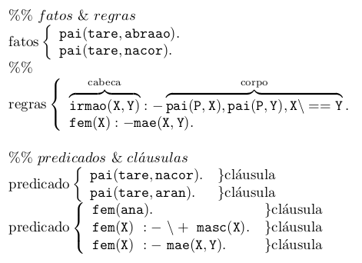

1. Cláusula e predicado.

Predicado define uma relação qualquer. Esta relação é composta de fatos e regras de mesmo nome.

Por exemplo, pai/2 é um predicado definido pela relação estabelecida em dois fatos na base de conhecimento.

Cláusula é definido como pertencente a um predicado, ou seja um componente de um predicado.

Por exemplo, pai/2 são duas cláusulas que definem uma relação factual sob o predicado pai/2.

2. Regra, fato e pergunta.

Fatos são usados para declarar coisas que são incondicionalmente verdadeiras sobre o domínio de interesse.

Como fato, tare é pai de abraao.

Regras estabelecem informações que são condicionalmente verdadeiras para o domínio de interesse

Como regra, um X qualquer é feminino se, e somente se, satisfaz um fato.

Pergunta estabelece uma consulta a ser executada sobre as clausulas.

Como pergunta, quem é o filho de tare? Ou seja, que variável pode ser instanciada no lugar de um X que satisfaça o fato ou regra?

---------------------------------------------------------------------------------------------------------------
Exercício 1.2 Idem, defina os termos abaixo.

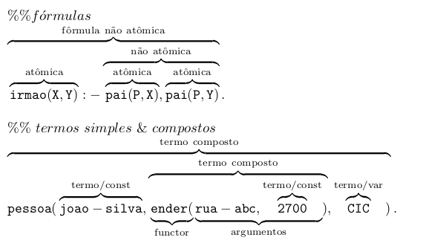
1. Variável.

Variável representa um elemento não especificado do domínio do problema,
inicia por letra maiúscula, por exemplo, X, Maior.

2. Constante.

Constante representa um elemento especificado, atômico e invariável do domínio do problema, inicia por letra minúscula ou é um número, por exemplo, 2700.

3. Termo simples e termo composto.

Termo simples é uma cláusula que não possui uma functor como argumento. Por exemplo, pai(X,Y).

Termo composto é uma cláusula que recebe como argumento mais de um termo, separados por virgula. Onde os argumento podem ser de qualquer tipo. Por exemplo, a cláusula pessoa/3 recebe como argumento uma constante, um functor (que por sua vez também recebe argumentos) e uma variável. Por exemplo, pessoa(constante,functor,variável).

4. Functor.

Functor é uma estrutura que tem formato de uma clausula mas pode ser usada com argumento para outra clausula. Por exemplo, ender(constante,constante).

5. Argumento.

Argumento representa a informação simples ou complexa necessário para fazer inferências ou consultas sobre o banco de dados. Por exemplo, em irmão, os argumentos poderiam ser duas variáveis, uma variável e uma constante ou ainda duas constantes.

6. Operador.

Operador são símbolos escritos antes, entre ou depois de argumentos e indicão que operação deve ser feita com os argumentos. Por exemplo,:- é um operador prefixado que indica uma operação de inferência.

7. Fórmula atômica e não atômica.

Fórmula atômica é uma estrutura indivisível. Por exemplo, a cabeça da regra irmão.
Fórmula não atômica é uma estrutura divisível e separada por operadores. Por exemplo o corpo da regra irmão é dividido pelos operador virgula.

Exercício 1.3 Idem, defina os termos abaixo.

1. Símbolo funcional e símbolo predicativo.

Simbolo funcional retorna todo valor que a variável inserida pode assumir. Por exemplo, pai(tare,X) retornará todos os valores que satisfaça o fato.

Símbolo predicativo retorna um valor boleano que indica se cláusula é um fato, ou seja se é verdadeiro ou fato. Por exemplo, pai(tare,nacor) retornará true.

2. Oração completa e oração incompleta.

3. Relação lógica entre indivíduos.

Relação lógica entre indivíduos é observada quando há uma fato que descreva explicitamente uma relação ou quando há uma regra descreva uma relação implícita entre duas partes.

---------------------------------------------------------------------------------------------------------------

---------------------------------------------------------------------------------------------------------------
Programação com Listas

Exercício 3.1 No passo 4, por que dizemos que C é mais simples que T1? Justifique.

Exercício 3.2 Simplifique a cláusula abaixo:

pega3(E,L):-L=[B|A],A=[Y|Ys],Ys=[Z|D],Z=E

Exercício 3.3 Usando trace, compare o predicado compr/2 com o compr1/2 abaixo, que é o compr com as linhas trocadas de ordem. O que acontece na execução? Qual executa mais passos?

trace] 22 ?- compr([a,b,c,d,e],T).
T Call: (12) compr([a, b, c, d, e], _1246)
T Call: (13) compr([b, c, d, e], _1488)
T Call: (14) compr([c, d, e], _1494)
T Call: (15) compr([d, e], _1500)
T Call: (16) compr([e], _1506)
T Call: (17) compr([], _1512)
T Exit: (17) compr([], 0)
T Exit: (16) compr([e], 1+0)
T Exit: (15) compr([d, e], 1+(1+0))
T Exit: (14) compr([c, d, e], 1+(1+(1+0)))
T Exit: (13) compr([b, c, d, e], 1+(1+(1+(1+0))))
T Exit: (12) compr([a, b, c, d, e], 1+(1+(1+(1+(1+0)))))
T = 1+(1+(1+(1+(1+0)))).

[trace] 19 ?- compr1([a,b,c,d,e],T).
T Call: (12) compr1([a, b, c, d, e], _8058)
T Call: (13) compr1([b, c, d, e], _8300)
T Call: (14) compr1([c, d, e], _8306)
T Call: (15) compr1([d, e], _8312)
T Call: (16) compr1([e], _8318)
T Call: (17) compr1([], _8324)
T Exit: (17) compr1([], 0)
T Exit: (16) compr1([e], 1+0)
T Exit: (15) compr1([d, e], 1+(1+0))
T Exit: (14) compr1([c, d, e], 1+(1+(1+0)))
T Exit: (13) compr1([b, c, d, e], 1+(1+(1+(1+0))))
T Exit: (12) compr1([a, b, c, d, e], 1+(1+(1+(1+(1+0)))))
T = 1+(1+(1+(1+(1+0)))).

Basicamente, nada. Ambas as consultas executam o mesmo número de passos.

Exercı́cio 3.4 Compare a especificação do programa compr/2 com o sum/2 abaixo. Rode sum/2 para listas de inteiros. O que difere na especificação deles?

?- compr1([a,b,c,d,e],T).
T = 1+(1+(1+(1+(1+0)))).

?- sum([1,1,1,1,1],S).
S = 1+(1+(1+(1+(1+0)))).

O primeiro programa conta as frequências, e, caso a lista não esteja vazia, é somado mais um resultado final, T. Neste caso, é irrelevante o simbolo que esta na cabeça da lista, por isso a variável é anônima. No segundo programa, a cabeça da lista (um inteiro) é instanciado em uma variável e somado ao resultado T e a calda é passada como argumento para sum à semelhada da primeira regra.

Isso pode melhor percebido alterando as última cláusula de compr1 e vendo o resultado:

compr1([],0).
compr1([X|Xs],X+T) :- compr1(Xs,T).
?- compr1([a,b,c,d,e],T).
T = a+(b+(c+(d+(e+0)))).

Exercı́cio 3.5 Rode o trace para membro(X,[a,b,c])?.

T Call: (13) membro(d, [b, c, d])
T Call: (14) membro(d, [c, d])
T Call: (15) membro(d, [d])
T Exit: (15) membro(d, [d])
T Exit: (14) membro(d, [c, d])
T Exit: (13) membro(d, [b, c, d])
T Exit: (12) membro(d, [a, b, c, d])
true.

Exercı́cio 3.6 Defina o predicado ultimo/2, que devolve o último elemento de uma lista.

ultimo([U],U).
ultimo([_|Xs],U):-ultimo(Xs,U).
?- ultimo([a,b,c,d],U).
U = d .

Exercı́cio 3.7 Escreva em linguagem natural as regras que definem o predicado último. Uma regra base e uma regra recursiva.

Base: se há uma lista contendo um único elemento, retorne este elemento.
Recursivo: um elemento é o ultimo se este elemento estive na calda da lista.

Exercício 3.8 Escreva em linguagem natural à leitura do predicado último, programado com append.

% Exercı́cio 3.8
ultimo(L,U):- append( ,[U],L).

Dado uma lista, anexe um elemento qualquer ao final desta lista, logo este elemento qualquer é o último desta lista.

Exercício 3.10 Escreva em linguagem natural as regras que definem o predicado remove último. Para o predicado que usa append e para o predicado recursivo (regra base e recursiva).

% Exercı́cio 3.9
remUa(L,Lu):-append(Lu,[_],L).

remU([_],[]).
remU([X|Xs],[X|Xu]):-remU(Xs,Xu).
A remoção do último elemento Lu de uma lista L é calculado como: faça
a lista L ser a lista a ser retornada, sendo Lu o último elemento de L, então, recursivamente, remova todas as cabeças de L. Quando encontrar o passo base, retorne e faça de Lu o elemento que esta acima na pilha de recurção. Retorne a lista L.

O processo de descoberta e remoção de Lu pode ser visto na Tabela 1 e figura 1.

Tabela 1: Pilha de execução do predicado remUa(L,Lu).
append(_G518,[_],[a,b,c,d]).  append(_G587,[_],[b,c,d]).  append(_G590,[_],[c,d]).  append(_G593,[_],[d]).  append([],[_],[]).  Append([],[_],[_]).  append([d],[_],[,_]).  append([d],[_],[c,_]).  append([d],[_],[b,c,_]).  append([d],[_],[a,b,c,_]). | append([H|T],L,[H|R]) :- append(T,L,R).  append([H|T],L,[H|R]) :- append(T,L,R).  append([H|T],L,[H|R]) :- append(T,L,R).  append([H|T],L,[H|R]) :- append(T,L,R).  append([],L,L).  append([H|T],L,[H|R]) -> _G593 = [d]  append([H|T],L,[H|R]).  append([H|T],L,[H|R]).  append([H|T],L,[H|R]).  append([H|T],L,[H|R]).

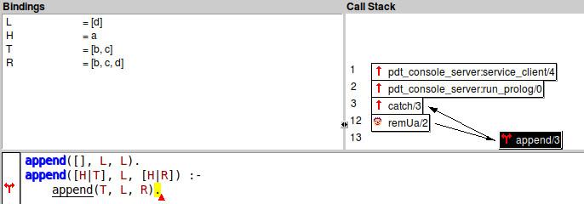Figura 1: Método trace da pilha de execução.

A remoção do último elemento U de uma lista [X|Xs] é calculado como: faça
recursivamente o vinculo à variável e retirada da cabeça da lista [X|_], quando quando o passo base for encontrado, vincule U à ao elemento superior na pilha e componha a nova lista como os elementos a partir deste elemento U (exclusive).

[trace] 5 ?- remU([a,b,c,d],U).
T Call: (12) remU([a, b, c, d], _12078)
T Call: (13) remU([b, c, d], _12314)
T Call: (14) remU([c, d], _12320)
T Call: (15) remU([d], _12326)
T Exit: (15) remU([d], [])
T Exit: (14) remU([c, d], [c])
T Exit: (13) remU([b, c, d], [b, c])
T Exit: (12) remU([a, b, c, d], [a, b, c])
U = [a, b, c] .

Exercício 3.11 Defina um predicado contiguos/1, que testa se uma lista tem dois elementos contíguos iguais. Com e sem o uso do append/3. Por exemplo:

?- contiguos ([a,b,c,c,e]).
Yes.

contiguous([H,N|T]):- H\==N,contiguous([N|T]).
contiguous([H,H|_]).
contiguous([]):- false.

contiguos1([H,H|_]):- !.
contiguos1([_,N|T]):- contiguos1([N|T]).

?- contiguous([a,b,c,f,e]).
false.

?- contiguous([a,b,c,c,e]).
true .

Com append:

contiguos2(L):- myappend(_,[X,X|_],L).

Exercício 3.12 Escreva em linguagem natural uma leitura para cada uma das versões do predicado contiguos/1.

O predicado procede da seguinte maneira: ao receber uma lista, divida-a em três partes; cabeça, próximo e calda. Compare cabeça e próximo, caso sejam iguais, chame a cláusula recursiva. Se cabeça for igual a cabeça, retorne verdadeiro. Caso a lista esteja vazia, retorne falso.

Com append está pendente...

Exercício 3.13 Defina um predicado dupl/1, que é verdadeiro, se a lista tem elementos duplicados. Use o member.

dupl([H|T]):- member(H,T).
dupl([_|T]):- dupl(T).
dupl([]):- false.
?- dupl([a,b,c,a,e]).
true .

?- dupl([a,b,c,d,e]).
false.

Exercício 3.14 Escreva em linguagem natural uma leitura para o predicado dupl/1.

O predicado procede da seguinte maneira: ao receber uma lista, divida-a em duas partes; cabeça e calda. Caso a cabeça seja membro da calda retorne verdadeiro, caso não pertença, chame a cláusula recursiva. Caso a lista esteja vazia, retorne falso.

Exercício 3.15 Defina um predicado trocaPU/2 que devolve uma lista em que o primeiro e último elementos são trocados de posição. Use append.

removehead([_|Tail], Tail).
trocaPU([H|T],U):- ultimo([H|T],A), % Salva o último.
append(L1,[_],[H|T]),% Remove o último.
append(L1,[H],L2), % Adiciona o último.
removehead(L2,L3), % Remove o primeiro.
append([A],L3,U). % Adiciona o primeiro.
trocaPU([a,b,c,d,e],ULP).
T Call: (12) trocaPU([a, b, c, d, e], _1320)
T Exit: (12) trocaPU([a, b, c, d, e], [e, b, c, d, a])
ULP = [e, b, c, d, a] .

Exercício 3.16 Defina um predicado remDupl/2 que remove os elementos duplicados de uma lista, use apenas o member e recursividade. Remova as cópias iniciais dos elementos da lista. Assim, ?-remDupl([a,b,a],X). X=[b,a]. Yes

remDupl([Hi|Ti],Tj):- member(Hi,Ti),remDupl(Ti,Tj).
remDupl([Hi|Ti],[Hi|Tj]) :- not(member(Hi,Ti)) ,remDupl(Ti, Tj).
remDupl([],[]).

?- remDupl([a,b,c,d,a],X).
X = [b, c, d, a] .

Exercício 3.17 Escreva em linguagem natural uma leitura para o predicado que remove os elementos duplicados.

Os elementos duplicados de uma lista L é calculado como: caso o elemento que está na cabeça também esteja na calda, chame o cláusula remover passando como argumento a calda (ou seja não salve o duplicado). Caso o elemento que está na cabeça não esteja na calda, salve-o na lista. Faça até a lista estiver vazia.

Exercício 3.18 Defina um predicado remDupl/2 que remove os elementos duplicados de uma lista, use apenas o member e o select/3. Remova as cópias finais dos elementos da lista. Assim,

?-remDupl([a,b,a],X). X=[a,b]. Yes

% Exercı́cio 3.18
remDupl([H|T],Lo) :- member(H,T),select(H,T,Li),remDupl([H|Li],Lo).
remDupl([H|T],[H|Lo]):- not(member(H,T)),remDupl(T, Lo).
remDupl([],[]).
?- notrace(remDupl([a,b,a],X)).
X = [a, b].

Esta versão remove todos o duplicados
remDupl([H|T],Lo) :- member(H,T),select(H,T,Li),remDupl(Li,Lo).
remDupl([H|T],[H|Lo]):- not(member(H,T)),remDupl(T, Lo).
remDupl([],[]).
?- notrace(remDupl([1,2,3,4,5,3,4,5], L)).
L = [1, 2].

Exercício 3.20 Escreva em linguagem natural uma leitura para o predicado flatten.

Exercício 3.21 Usando append/3, defina o reverse/2.

Muito confusa essa questão, principalmente a chamada recursiva ao reverse com o parâmetro RT.

reverse([H|T],R):- append(RT,[H],R),reverse(T,RT).
reverse([],[]).
?- reverse([a,b,c],R).
R = [c, b, a] .

Exercício 3.22 Defina o predicado palindrome/1, que é verdadeiro se a lista é um palíndromo, por exemplo, [a,b,c,d,c,b,a]. Faça duas versões, uma usando reverse e uma recursiva usando append.

palindromeR([]).
palindromeR(L):- reverse(L,L).
?- palindromeR([a,r,a,r,a]).
T Call: (13) reverse([a, r, a, r, a], [a, r, a, r, a])
T Call: (14) reverse([r, a, r, a], [a, r, a, r])
T Call: (15) reverse([a, r, a], [a, r, a])
T Call: (16) reverse([r, a], [a, r])
T Call: (17) reverse([a], [a])
T Call: (18) reverse([], [])
T Exit: (18) reverse([], [])
T Exit: (17) reverse([a], [a])
T Exit: (16) reverse([r, a], [a, r])
T Exit: (15) reverse([a, r, a], [a, r, a])
T Exit: (14) reverse([r, a, r, a], [a, r, a, r])
T Exit: (13) reverse([a, r, a, r, a], [a, r, a, r, a])
true .

Exercício 3.23 Defina um predicado metIguais/1, que é verdadeiro se uma lista é formada por duas metades iguais. Use o append.

Não sei fazer essa.

Exercício 3.25 Usando um acumulador, defina um predicado maxL(M,L). Inicie o acumulador com o valor da cabeça da lista de entrada.

maxL(M,A,[H|T]):- H > A,maxL(M,A,T).
maxL(M,A,[H|T]):- H =< A,maxL(M,A,T).
maxL(A,A,[]).
?- maxL(X,1,[1,2,3,4,5]).
X = 5 .

Exercício 3.26 Usando permutation e isOrdered defina um algoritmo de ordenação.
sortx(Li,Lo) :- permutation(Li,Lo), isOrdered(Lo).
?- sortx([1,4,3,2],X).
T Call: (12) sortx([1, 4, 3, 2], _154)
T Exit: (12) sortx([1, 4, 3, 2], [1, 2, 3, 4])
X = [1, 2, 3, 4] .

Exercício 3.27 Qual o problema do programa abaixo se comparado com a versão apresentada com o select/3?

% Exercicio 3.27
[debug] 18 ?- subConjunto(X,[a,b]).
T Call: (12) subConjunto(_2392, [a, b])
T Call: (13) subConjunto(_2618, [b])
T Call: (14) subConjunto(_2624, [])
T Redo: (14) subConjunto(_2624, [])
T Exit: (14) subConjunto([], [])
T Exit: (13) subConjunto([b], [b])
T Exit: (12) subConjunto([a, b], [a, b])
X = [a, b] .

?- subConjunto2(X,[a,b]).
T Call: (12) subConjunto2(_5762, [a, b])
T Exit: (12) subConjunto2([], [a, b])
X = [] .

?- pertence(d,[a,b,c,d]).
true.

[debug] 23 ?- select(d,[a,b,c,d],L).
L = [a, b, c] .

O predicado pertence retorna um valor boleano para uma consulta, já a clausula select retorna um valor caso este esteja presente na lista. A tabela 3.37contém escrita de tela como exemplo.

Exercício 3.28 Defina o predicado uniao/3, de forma que no resultado não haja elementos repetidos. Faça duas soluções, uma usando remDupl/2 e a outra, recursiva, usando member/2 (similar ao predicado intersecao/3).

uniao([],Lj,Lj).
uniao(Li,[],Li).
uniao([],[],[]).
uniao(Li,Lj,L):- append(Li,Lj,X),remDupl(X,L).
?- uniao([a,b,c,d],[a,b,c,d,e,f],L).
L = [a, b, c, d, e, f] .

%uniaov2

uniao2([],X,X).
uniao2([H|T],X,Lo):- member(H,X),uniao2(T,X,Lo).
uniao2([H|T],X,[H|Lt]):- uniao2(T,X,Lt).uniao2(Li,[],Li).
uniao2([],[],[]).
uniao2([],X,X).
uniao2([H|Ti],Lj,Lo):- member(H,Lj),uniao2(Ti,Lj,Lo).
uniao2([H|Ti],Lj,[H|Tj]):- uniao2(Ti,Lj,Tj).
?- uniao2([a,b,c,d,g],[h,a,b,c,d,e,f],L).
T Call: (12) uniao2([a, b, c, d, g], [h, a, b, c, d, e, f], _6724)
T Call: (13) uniao2([b, c, d, g], [h, a, b, c, d, e, f], _6724)
T Call: (14) uniao2([c, d, g], [h, a, b, c, d, e, f], _6724)
T Call: (15) uniao2([d, g], [h, a, b, c, d, e, f], _6724)
T Call: (16) uniao2([g], [h, a, b, c, d, e, f], _6724)
T Redo: (16) uniao2([g], [h, a, b, c, d, e, f], _6724)
T Call: (17) uniao2([], [h, a, b, c, d, e, f], _7056)
T Exit: (17) uniao2([], [h, a, b, c, d, e, f], [h, a, b, c, d, e, f])
T Exit: (16) uniao2([g], [h, a, b, c, d, e, f], [g, h, a, b, c, d, e, f])
T Exit: (15) uniao2([d, g], [h, a, b, c, d, e, f], [g, h, a, b, c, d, e, f])
T Exit: (14) uniao2([c, d, g], [h, a, b, c, d, e, f], [g, h, a, b, c, d, e, f])
T Exit: (13) uniao2([b, c, d, g], [h, a, b, c, d, e, f], [g, h, a, b, c, d, e, f])
T Exit: (12) uniao2([a, b, c, d, g], [h, a, b, c, d, e, f], [g, h, a, b, c, d, e, f])
L = [g, h, a, b, c, d, e, f] .

O contrário também resultado “mesmo” resultado.

?- uniao2([h,a,b,c,d,e,f],[a,b,c,d,g],L).
L = [h, e, f, a, b, c, d, g] .

Exercício 3.29 Escreva um predicado pertence3/3 em que o terceiro parâmetro é true ou false.
pertence2(E,L,true):- member(E,L).
pertence2(_,_,false).
?- pertence2(h,[a,b,c,d,g],X).
X = false.

?- pertence2(c,[a,b,c,d,g],X).
X = true .

Exercício 3.30 Rescreva interseção/3 sem usar a negação de member/1, fazendo uso do predicado pertence3/3 e uma disjunção (;). A ideia é computar o pertence uma única vez e usar um flag do resultado para escolha da cláusula alternativa.

Não entendi muito bem esse exercício, se eu retirar a cláusula pertence, o predicado continua funcionando, o retorno é o mesmo.

intersecao3([X|Xs],Y,[X|Is]):-member(X,Y), intersecao3(Xs,Y,Is).
intersecao3([X|Xs],Y,Is):- pertence(X,Y); intersecao3(Xs,Y,Is).
?- intersecao([h,a,b,c,d,e,f],[a,b,c,d,g],L).
L = [a, b, c, d] .

Exercício 3.31 Faça um predicado insOrd/3, que insere um elemento numa lista mantendo-a ordenada. Faça duas regras: uma base e uma recursiva.

insOrd(N,[],[N]).
insOrd(N, [H|T],[H|L]):- N > H,insOrd(N,T,L). %vai pra direita.
insOrd(N, [H|T],[N,H|T]):- N < H,!. %vai pra esquesda.
?- insOrd(4,[2,3,5,7],L).
L = [2, 3, 4, 5, 7] .

Exercício 3.32 Faça o predicado de ordenação pelo método inserção direta, insDir/2. Use o predicado insOrd/3. Enquanto a lista dada de entrada não for vazia, pegue a cabeça e insira na lista ordenada, que é um acumulador (inicializado como lista vazia).

??????

Exercício 3.33 Faça um predicado que particiona/3 uma lista em duas, de tamanho igual se o número de elementos for par, senão uma delas terá um elemento a mais. Tire dois elementos de uma lista (se possível) e ponha cada um em uma lista resultado.

particiona([],[],[]).
particiona([H|T],[H|A],B):- particiona(T,B,A).
?- particiona([a,b,c,1,2,3,4],A,B).
A = [a, c, 2, 4],
B = [b, 1, 3].

Exercício 3.34 Faça o predicado merge/3, que junta duas listas ordenadas em uma terceira, mantendo a ordem.

merge(Li,Lj,X):- append(Lj,Li,Lo),sort(Lo,X).
?- merge([a,b,b,k,z],[c,m,n,o],X).
X = [a, b, c, k, m, n, o, z].

Exercício 3.35 Faça um predicado de ordenação mergeSort/2. Use o particiona/3 e o merge/3. Dada uma lista, particiona-se a lista em duas, chama-se o mergeSort para ordenar cada partição e com o merge juntamos os dois sub-resultados no resultado final. Considere a condição de parada, uma lista vazia ou com um elemento.

Exercício 3.36 Faça um predicado zipper/3.

zipper([],[],[]).
zipper([Hi|Ti],[Hj|Tj],[Hi-Hj|Lo]):- zipper(Ti,Tj,Lo).
?- zipper([a,b,c,d], [1,2,3,4], X).
X = [a-1, b-2, c-3, d-4].

Exercício 3.37 Faça um predicado enesimo/3.

enesimo(N,[_|T],X):- N > 1, M is N-1, enesimo(M,T,X).
enesimo(_,[H|_],H).
?- enesimo(3,[a,b,c,d], X).
X = c .

Exercício 3.38 Faça um predicado remove/3 tal que:

Eu acidentalmente respondi esta questão enquanto busca a resposta para a questão Exercício 3.18

---------------------------------------------------------------------------------------------------------------

Programando o fluxo de controle

Exercício 4.1 O que está errado no programa abaixo? Rode-o com trace, para max(4,3,M) e max(3,4,M).

max(X,Y,M):- !, X>Y, M=X.
max(X,Y,M):- !, X =< Y, M=Y.
?- max(3,4,M).
T Call: (12) max(3, 4, _2408)
T Fail: (12) max(3, 4, _2408)
false.
?- max(4,3,M).
T Call: (12) max(4, 3, _3354)
T Exit: (12) max(4, 3, 4)
M = 4.

Neste caso o operador de corte impede a verificação de outra clausula dentro do predicado, mesmo que a clausula esta retorne false.

Exercício 4.2 O que acontece com o predicado p, abaixo, quando o b é executado?

?- p.
true.

Exercício 4.3 Por que o corte é necessário em fat/1, abaixo? Teste-o com ?- fat(3,X),
fail. Modifique-o como um corte do tipo verde.

fat(0,1):-!.
fat(X,1):-X<1,!.
fat(X,F):-fat(X-1,F1), F is F1*X.
fat(3,X).
X = 6.

O corte é necessário pois a condição de parada, X=1, foi satisfeita na chamada anterior.

Exercício 4.4 Defina o predicado pessoa/1, para o programa acima, usando só fatos.

pessoa(jose).
pessoa(ana).
pessoa(joao).
pessoa(maria).
pessoa(pedro).
pessoa(antonia).
pessoa(X).
X = jose .

Exercício 4.5 Faça um predicado que gere a pirâmide abaixo. Use o predicado wN/1.

wN(0):-write(0),!.
wN(N):-write(N),N1 is N-1, wN(N1),write(N).

piramideI(0):- wN(0),nl.
piramide(N):- M is N-1,piramideI(M),wN(N),nl.
piramideI(3).
0
101
21012
3210123
true .

Exercício 4.6 Faça um programa que gere a figura abaixo.

piramideII(0):- wN(0).
piramideII(N):- M is N-1,wN(N),nl,piramideII(M).
piramideII(3).
3210123
21012
101
0
true .

Exercício 4.7 Faça um programa que gere a figura abaixo.

% Exercı́cio 4.7
diamante(N):- M is N-1, piramideI(M),piramideII(N).
?- diamante(3).
0
101
21012
3210123
21012
101
0
true .

---------------------------------------------------------------------------------------------------------------

Programação aritmética

Exercício 5.1 Verifique até que valor máximo o seu computador roda o fatorial. Tente para valores como 10 e 20. Teste as duas versões do fatorial, fat/2 e fati/2.

fat(X,1):-X=<1,!.
fat(X,F):-!,X1 is X-1, fat(X1,F1), F is F1*X.

fati(X,F):-fatAcc(X,1,F).
fatAcc(X,ACC,ACC):-X=<1,!.
fatAcc(X,ACC,F):-!,ACC1 is X*ACC, X1 is X-1,fatAcc(X1,ACC1,F).
?- fati(20,X).
X = 2432902008176640000.

9 ?- fat(20,X).
X = 2432902008176640000 .

OBS.: o consulta retorna um erro somaImpar2(0,S).

Exercício 5.2 Usando um acumulador, e somente as operações (+)(-)(*), calcule X elevado a Y. Assuma X e Y inteiros.

power(_,0,1).
power(X,1,X).
power(X,Y,R):- Aux is X+X, N is Y-1,power(Aux,N,R).
power(2,8,R).
R = 256 .

Exercício 5.3 Um predicado como o lista rand serve para avaliar a qualidade do gerador de números aleatórios de um sistema Prolog. Rode diversas vezes este predicado para listas com até centenas de valores, aumentando e diminuindo a faixa de valores. Agora, avalie a qualidade do gerador. Um bom gerador tem pelo menos: cobertura, se gera todos os valores dentro da faixa; e boa distribuição, se gera quantidades uniformes para cada valor; caso contrário, é viciado ou tendencioso em direção a certos valores.

lista_rand([],V,N):-N<1,!.
lista_rand([R|L],V,N):-N1 is N-1, R is random(V), lista_rand(L,V,N1).
set_prolog_flag(answer_write_options,[max_depth(0)]).
true.
?- lista_rand(L,10,100).
L = [0,1,2,4,5,4,6,8,3,3,3,8,5,0,9,3,3,3,4,4,2,8,5,4,1,2,5,0,6,1,3,1,7,4,8,7,8,1,2,3,1,3,7,1,9,3,1,4,3,3,4,0,0,1,6,9,1,4,7,2,7,7,5,5,8,5,8,6,5,4,3,4,0,0,0,2,5,0,4,5,9,1,0,0,8,6,2,2,5,2,1,7,3,6,6,8,9,4,1,4].

?- lista_rand(L,20,100).
L = [1,16,19,4,12,2,13,3,10,8,4,2,5,6,18,17,0,11,13,10,10,2,4,18,8,19,3,1,6,4,17,18,9,11,5,2,5,1,12,1,15,5,15,14,19,16,3,16,7,17,16,14,10,8,14,6,14,2,16,12,9,3,0,15,18,10,1,8,1,9,16,6,17,7,2,10,6,17,6,19,12,15,15,13,12,19,0,14,1,10,7,8,12,7,8,19,8,0,0,16].

38 ?- lista_rand(L,30,100).
L = [26,9,21,9,18,1,5,1,1,23,10,22,20,18,7,8,24,10,10,19,27,8,21,28,10,17,21,16,27,19,21,6,21,26,25,5,7,13,1,1,19,1,1,1,21,18,9,11,21,12,12,26,16,10,18,4,20,19,23,11,24,10,19,18,29,21,12,23,16,5,27,29,13,5,19,18,6,4,27,10,20,24,23,29,23,13,22,2,2,19,16,10,5,5,20,0,14,29,28,9].

Sobre a cobertura, as três listas não ultrapassam o valor determinado. Agora, exibindo todas as listas de forma gráfica, pode-se perceber com melhor nitidez a sua distribuição.

Exercício 5.5 Encontre dois exemplos de listas que não podem ser somadas - sem solução. Sugestão: Force duas variáveis em duas colunas diferentes com valores conflitantes.

Exercício 5.6 Projeto: Torne o programa do exercício anterior eficiente: devendo processar listas com mais de mil dígitos. É possível passar a recursividade para a cauda? Justifique. Sugestão: gere listas de números aleatórios para testar o predicado desenvolvido (use o findall apresentado na próxima seção).

---------------------------------------------------------------------------------------------------------------

Estruturas de Dados

Exercício 6.1 Faça um predicado para a operação de diferença, calculando a diferença da tabela produto com a tabela produto1 definida na visão acima.

viewProduto(N,F,Q, D):- produto(N, F,Q,D), D=21/10.
diff(N,F,Q,D):-produto(N,F,Q,D),not(viewProduto(N,F,Q,D)),nl.
?- diff(N,F,Q,D).

N = tomate,
F = jose,
Q = 20,
D = 20/10 ;

N = arroz,
F = antonio,
Q = 40,
D = 20/10 ;

N = acucar,
F = ana,
Q = 5,
D = 20/10 ;

N = copos,
F = jose,
Q = 1000,
D = 20/10 ;

Exercício 6.2 Defina uma visão parcial da tabela produto, produto2, com (QTY < 50), e numa consulta ou predicado junte com a visão produto1.

viewProduto2(N,F,Q,D):- produto(N, F,Q,D), Q<50.
consulta(N,F,Q, D):- viewProduto1(N,F,Q,D),viewProduto2(N,F,Q,D),nl.
consulta(N,F,Q,D).
N = feijao,
F = joao,
Q = 10,
D = 21/10 ;

N = sal,
F = maria,
Q = 3,
D = 21/10 ;

Exercício 6.3 Defina um predicado que retorna o produto cartesiano entre as tabelas produtos e fornecedores.

cartesiano(N1,F1,Q1,D1,N2,F2,Q2):-produto(N1,F1,Q1,D1),fornecedor(N2,F2,Q2),nl.
28 ?- N1 = tomate,
F1 = N2, N2 = jose,
Q1 = 20,
D1 = 20/10,
F2 = 1503,
Q2 = rua5 ;

N1 = tomate,
F1 = jose,
Q1 = 20,
D1 = 20/10,
N2 = antonio,
F2 = 1402,
Q2 = rua21 ;

N1 = feijao,
F1 = joao,
Q1 = 10,
D1 = 21/10,
N2 = jose,
F2 = 1503,
Q2 = rua5 ;

N1 = feijao,
F1 = joao,
Q1 = 10,
D1 = 21/10,
N2 = antonio,
F2 = 1402,
Q2 = rua21 ;

N1 = arroz,
F1 = antonio,
Q1 = 40,
D1 = 20/10,
N2 = jose,
F2 = 1503,
Q2 = rua5 ;

N1 = arroz,
F1 = N2, N2 = antonio,
Q1 = 40,
D1 = 20/10,
F2 = 1402,
Q2 = rua21 ;

N1 = sal,
F1 = maria,
Q1 = 3,
D1 = 21/10,
N2 = jose,
F2 = 1503,
Q2 = rua5 ;

N1 = sal,
F1 = maria,
Q1 = 3,
D1 = 21/10,
N2 = antonio,
F2 = 1402,
Q2 = rua21 ;

N1 = acucar,
F1 = ana,
Q1 = 5,
D1 = 20/10,
N2 = jose,
F2 = 1503,
Q2 = rua5 ;

N1 = acucar,
F1 = ana,
Q1 = 5,
D1 = 20/10,
N2 = antonio,
F2 = 1402,
Q2 = rua21 ;

N1 = copos,
F1 = N2, N2 = jose,
Q1 = 1000,
D1 = 20/10,
F2 = 1503,
Q2 = rua5 ;

N1 = copos,
F1 = jose,
Q1 = 1000,
D1 = 20/10,
N2 = antonio,
F2 = 1402,
Q2 = rua21 ;

N1 = pratos,
F1 = maria,
Q1 = 100,
D1 = 21/10,
N2 = jose,
F2 = 1503,
Q2 = rua5 ;

N1 = pratos,
F1 = maria,
Q1 = 100,
D1 = 21/10,
N2 = antonio,
F2 = 1402,
Q2 = rua21.

Exercício 6.4 Desenhe a estrutura de árvore para o termo canônico da lista [a,b,c], que é
’.’(a,’.’(b,’.’(c,[]))); e para a árvore no(a,no(b,no(c,[],[]),[]),[]). Compare-os.

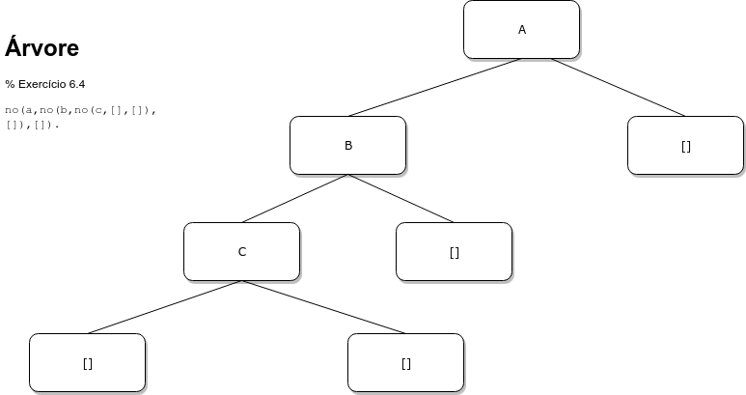

Exercício 6.5 Defina uma representação alternativa para árvores: baseada em listas, em que o nó no(I,E,D) é representado como [I,E,D]. Refaça o predicado wArv e o predicado preOrdem.

tree(t(6, t(4, t(2, nil, nil), t(5, nil, nil)), t(9, t(7, nil, nil), nil))).
wArv(_,nil).
wArv(N,t(I,E,D)):-tab(N),write(I),nl,N1 is N+1, wArv(N1,E),wArv(N1,D).
preOrdem(nil).
preOrdem(t(I,E,D)):- write(I),preOrdem(E),preOrdem(D).
tree(T), preOrdem(T).
642597
T = t(6, t(4, t(2, nil, nil), t(5, nil, nil)), t(9, t(7, nil, nil), nil)).
?- tree(T), wArv(1,T).
6
4
2
5
9
7
T = t(6, t(4, t(2, nil, nil), t(5, nil, nil)), t(9, t(7, nil, nil), nil)) .
Exercício 6.8 Faça os caminhamentos inOrdem2/2 e posOrdem2/2 para retornarem uma lista com os nós da árvore.

Exercício 6.9 Modifique o caminhamento inOrdem/1 para escrever somente os nós-folha da árvore, os que não têm filhos.

leaf([]).
leaf(no(I,[],[])):- write(I).
leaf(no(_,E,D)):- leaf(E),leaf(D).
arvore(A),leaf(A).
dgf
A=no(a,no(b, no(d, [], []), []),no(c, no(e, no(g, [], []), []),no(f, [],[]))) .

Exercício 6.11 Modifique os predicados da árvore de busca: (1) assuma que a informação de cada nó é reg(NOME, IDADE), refaça as operações para manter os nomes em ordem alfabética, isto é, a chave de busca é o nome.

Exercício 6.12 Mude cam1 para trabalhar com um grafo direcionado.

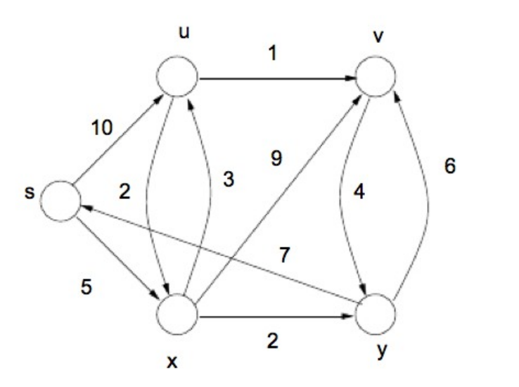
arco_(s,u).
arco_(s,x).
arco_(u,v).
arco_(u,x).
arco_(x,u).
arco_(x,y).
arco_(v,y).
arco_(y,v).
arco_(y,s).
arco(X,Y):-arco_(X,Y).

cam1(X,Y,Lo):-cam1a(X,Y,[X]/Lo).
cam1a(X,Y,L/[Y|L]):-arco(X,Y).
cam1a(X,Z,L/Lo):-arco(X,Y), \+ member(Y,L), cam1a(Y,Z,[Y|L]/Lo).
cam1(s,y,L).
L = [y, v, u, s] .

7 ?- cam1(y,s,L).
L = [s, y] .

Exercício 6.13 Faça um predicado que escolhe a melhor solução para a lista de pares devolvida por bag2. Inicialmente, faça um predicado que some os custos para cada par. Depois faça um predicado que escolha o par com menor custo.

arco1(d,c,1).
arco1(d,e,2).
arco1(c,b,1).
arco1(f,e,3).
arco1(e,b,1).
arco1(b,a,1).
%
cam2(X,Y,L,V):-cam2a(X,Y,[X]/L,[]/V).

cam2a(X,Y,C/[Y|C],V/[Va|V]):-arco1(X,Y,Va).
cam2a(X,Z,C/Co,V/Vo):-arco1(X,Y,Va), \+ member(Y,C),
cam2a(Y,Z,[Y|C]/Co, [Va|V]/Vo).

bag2(B):-bagof(par(L,V),cam2(d,a,L,V),B).

sum_list([], 0).
sum_list([H|T], Sum) :- sum_list(T, Rest), Sum is H + Rest.

min_in_list([par(X,Min)],[par(X,Min)]).
min_in_list([par(A,H),par(_,K)|T],M) :-H =< K,min_in_list([par(A,H)|T],M).
min_in_list([par(_,H),par(B,K)|T],M) :-H > K,min_in_list([par(B,K)|T],M).

custo([],[]).
custo([par(A,V)|T] , [par(A,S)|L]):- sum_list(V,S),custo(T,L).

menor_custo(B,M):- custo(B,S),min_in_list(S,M).

?- bag2(B),menor_custo(B,M).
B = [par([a, b, c, d], [1, 1, 1]), par([a, b, e, d], [1, 1, 2])],
M = [par([a, b, c, d], 3)] .

Exercício 6.14 Reescreva cam2 substituindo a lista [1,1,1] por uma expressão 0+1+1+1.
cam3(X,Y,L,V):-cam3a(X,Y,[X]/L,V).
cam3a(X,Y,C/[Y|C],V):-arco1(X,Y,V).
%cam3a(X,Z,C/Co,V):-arco1(X,Y,Va), \+ member(Y,C),cam3a(Y,Z,[Y|C]/Co,Vo),V+Va+Vo.
cam3a(X,Z,C/Co,V):-arco1(X,Y,Va), \+ member(Y,C),cam3a(Y,Z,[Y|C]/Co,Vo),V is Va+Vo.
?- cam3(d,a,L,V).
L = [a, b, c, d],
V = 3 .

Exercício 6.15 Reescreva nosA sem usar o operador de condicional ->. Use corte.

Exercício 6.16 Usando o bagof, faça um predicado que colete os nodos arco (X,Y) numa representação em uma lista de arcos [X-Y, ...].

bag3(B):-bagof(X-Y,arco(X,Y),B).
?- bag3(B).
B = [s-u, s-x, u-v, u-x, x-u, x-y, v-y, y-v, ... - ...].

Exercício 6.17 Faça uma versão de cam3, que trabalha com nós bidirecionais, como a cam1.
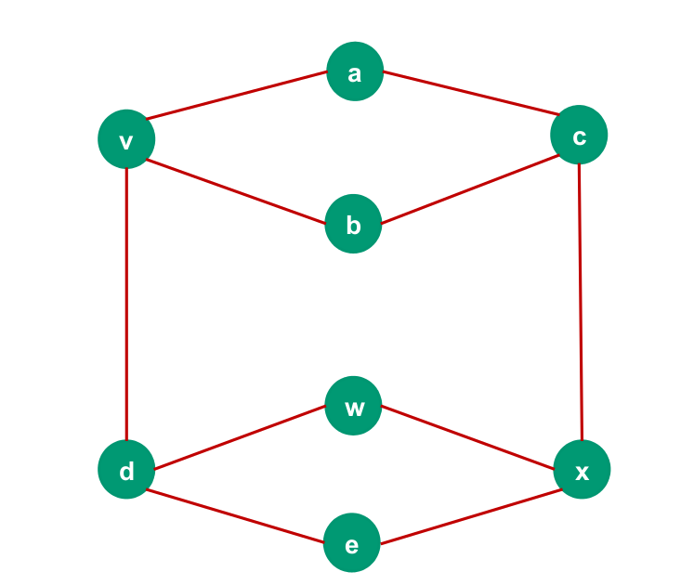

arcoXY(X-Y,L):-member(X-Y,L);member(Y-X,L).
cam4(X,Y,G,C):-cam4a(X,Y,G,[X]/C).
cam4a(X,Y,G,C/[Y|C]):-arcoXY(X-Y,G).
cam4a(X,Z,G,C/Co):-arcoXY(X-Y,G), \+ member(Y,C), cam4a(Y,Z,G,[Y|C]/Co).
?- cam4(a,d,[a-c,a-v,c-b,c-x,b-v,v-d,d-w,d-e,x-e,x-w],N).
N = [d, v, b, c, a] ;
N = [d, w, d, v, b, c, a] ;
N = [d, e, x, w, d, v, b, c, a] ;
N = [d, e, d, v, b, c, a] ;
N = [d, w, x, e, d, v, b, c, a] ;
N = [d, e, x, c, a] ;
N = [d, w, d, e, x, c, a] ;
N = [d, v, d, e, x, c, a] ;
N = [d, w, x, c, a] ;
N = [d, e, d, w, x, c, a] ;
N = [d, v, d, w, x, c, a] ;
N = [d, v, a] ;
N = [d, w, d, v, a] ;
N = [d, e, x, w, d, v, a] ;
N = [d, e, d, v, a] ;
N = [d, w, x, e, d, v, a] ;
N = [d, e, x, c, b, v, a] ;
N = [d, w, d, e, x, c, b, v, a] ;
N = [d, w, x, c, b, v, a] ;
N = [d, e, d, w, x, c, b, v, a] ;
false.

Exercício 6.18 Usando o predicado cobre e cam3, faça um predicado que devolve todos os caminhos Hamiltonianos de um grafo.

nos(X,Y):-nosA(X,[]/Y).
nosA([],X/X).
nosA([X-Y|XYs],N/No):-
(( \+member(X,N), \+member(Y,N) -> nosA(XYs,[X,Y|N]/No);
\+member(Y,N) -> nosA(XYs,[ Y|N]/No);
\+member(X,N) -> nosA(XYs,[X |N]/No);
nosA(XYs,
N /No) )) .
arcoXY18(X-Y,L):-member(X-Y,L).
cam18(X,Y,G,C):-cam18a(X,Y,G,[X]/C).
cam18a(X,Y,G,C/[Y|C]):-arcoXY(X-Y,G).
cam18a(X,Z,G,C/Co):-arcoXY(X-Y,G), \+ member(Y,C), cam18a(Y,Z,G,[Y|C]/Co).

cobre(C,G):-nos(G,NG),\+ (( member(N,NG),\+member(N,C) )).
caminhos(X,Y,L,H):- bagof(N,cam18(X,Y,[a-b,b-c,c-e,e-d,d-b,c-d,b-d],N),B),hamiltonian(B,L,H).
hamiltonian([H|T],L,[H|R]):-cobre(H,L),hamiltonian(T,L,R).
hamiltonian([H|T],L,R):-not(cobre(H,L)),hamiltonian(T,L,R).
hamiltonian([],_,[]).

caminhos(a,d,[a-b,b-c,c-e,e-d,d-b,c-d,b-d],H).
H = [[d, e, c, b, a], [d, e, d, c, b, a], [d, c, e, d, b, a], [d, e, c, d, b|...], [d, c, e, d|...], [d, e, c|...]] ;
false.

Tentei fazer assim hamiltonian1(X,Y,L,N) :- cam3(X,Y,L,N), covers(N,L)., mas não funcionou. Apenas o primeiro é testado.

Exercício 6.20 Defina um predicado conexo/1. Um grafo dirigido é conexo se todos os seus nós estão interligados. Dois nós podem estar ligados, mas sem um caminho entre eles, por exemplo, em [a-b, c-b, b-d, d-e] não existe um caminho entre a e c. Sugestão: use duas negações e os predicados nos, member e ligados.

Exercício 7.1 Faça uma nova versão do programa animado sem salvar os estados no banco de dados do Prolog. Acrescente um ou mais parâmetros nos predicados, passando o estado a ser atualizado a cada passo.

Exercício 7.2 No capítulo sobre estrutura de dados existe uma versão de um programa que cria uma árvore binária. Anime-a, para criar a cada passo um nó da árvore.

Não entendi muito bem essa. É pra fazer só isso?

printTree(N,t(I,E,D)):- tab(N),write(I),write(' raiz')
,nl,N1 is N+1,
prittyprint(N1,E),prittyprint(N1,D).
prittyprint(_,nil).
prittyprint(N,t(I,E,D)):-tab(N)
,write(I),write(' folha')
,nl,N1 is N+1,
prittyprint(N1,E),
prittyprint(N1,D).

?- tree(T), printTree(1,T).
6 raiz
4 folha
2 folha
5 folha
9 folha
7 folha

Exercício 8.1 Examine o particiona/3 e responda. Quando temos um número ímpar de elementos na lista de entrada, qual das duas partições terá um elemento a mais? Justifique.

?- particiona( [6,2,7,1,4],L, M).
T Call: (12) particiona([6, 2, 7, 1, 4], _7140, _7142)
T Call: (13) particiona([2, 7, 1, 4], _7142, _7436)
T Call: (14) particiona([7, 1, 4], _7436, _7442)
T Call: (15) particiona([1, 4], _7442, _7448)
T Call: (16) particiona([4], _7448, _7454)
T Call: (17) particiona([], _7454, _7460)
T Exit: (17) particiona([], [], [])
T Exit: (16) particiona([4], [4], [])
T Exit: (15) particiona([1, 4], [1], [4])
T Exit: (14) particiona([7, 1, 4], [7, 4], [1])
T Exit: (13) particiona([2, 7, 1, 4], [2, 1], [7, 4])
T Exit: (12) particiona([6, 2, 7, 1, 4], [6, 7, 4], [2, 1])
L = [6, 7, 4],
M = [2, 1].

Na primeira lista, pois durante o retorno da chamada recursiva apenas um elemento pode ser vinculado a variável, no caso X, estão este único elemento é adicionado à lista (T Exit: (12)). O outro não pode ser vinculado à variáveis, pois é vazio, acredito.

Exercício 8.3 Refaça o algoritmo acima, chame-o de xsortKey/2, para trabalhar com uma lista simples de elementos sem os pares (chave – termo).

Para isto, basta retirar o hífen.
X1 = K1
X2 = K2
R1 = [X1|R1a], X1 = K1
R2 = [X2|R2a], X2 = K2
sortKey([1,5,1,6,15,3],S).
S = [1, 1, 3, 5, 6, 15].
sortKey([f,b,c,d,e,d],S).
S = [b, c, d, d, e, f].

Exercício 11.4 A gramática do robô aceita sentenças como [frente, frente, pare] mas
também [frente, frente]. Reescreva-a para que aceite somente sentenças terminadas por
[pare].

move(D+D1,F+F1)--> passo(D,F), move(D1,F1).
move(000,111) --> [p].
passo(001,110) --> [d],[p].
passo(010,101) --> [e],[p].
passo(100,000) --> [f],[p].
passo(101,001) --> [t],[p].

move(F,D,[e,p,d,p],[]).
F = 10+1,
D = 101+110 .

Exercício 11.5 Calcule os valores para D e F, acrescentando uma regra cmove que chama move, sem modificar o move.

Exercício 11.6 Acrescente a dimensão Z, desce/sobe. Pense num braço mecânico se movimentando em 3D.

passo(110,010) --> [s],[p].
passo(111,100) --> [d],[p].
?- move(F,D,[e,p,f,p,s,p,d,p],[]).
F = 10+(100+(110+1)),
D = 101+(0+(10+110)) .

